Informo que a relação de ramais abaixo deve ser desconsiderada, uma vez que, alguns dos serviços citados não fazem parte do Serviço Social, bem como, o nome de algumas pessoas citados não serem de colaboradores da equipe. 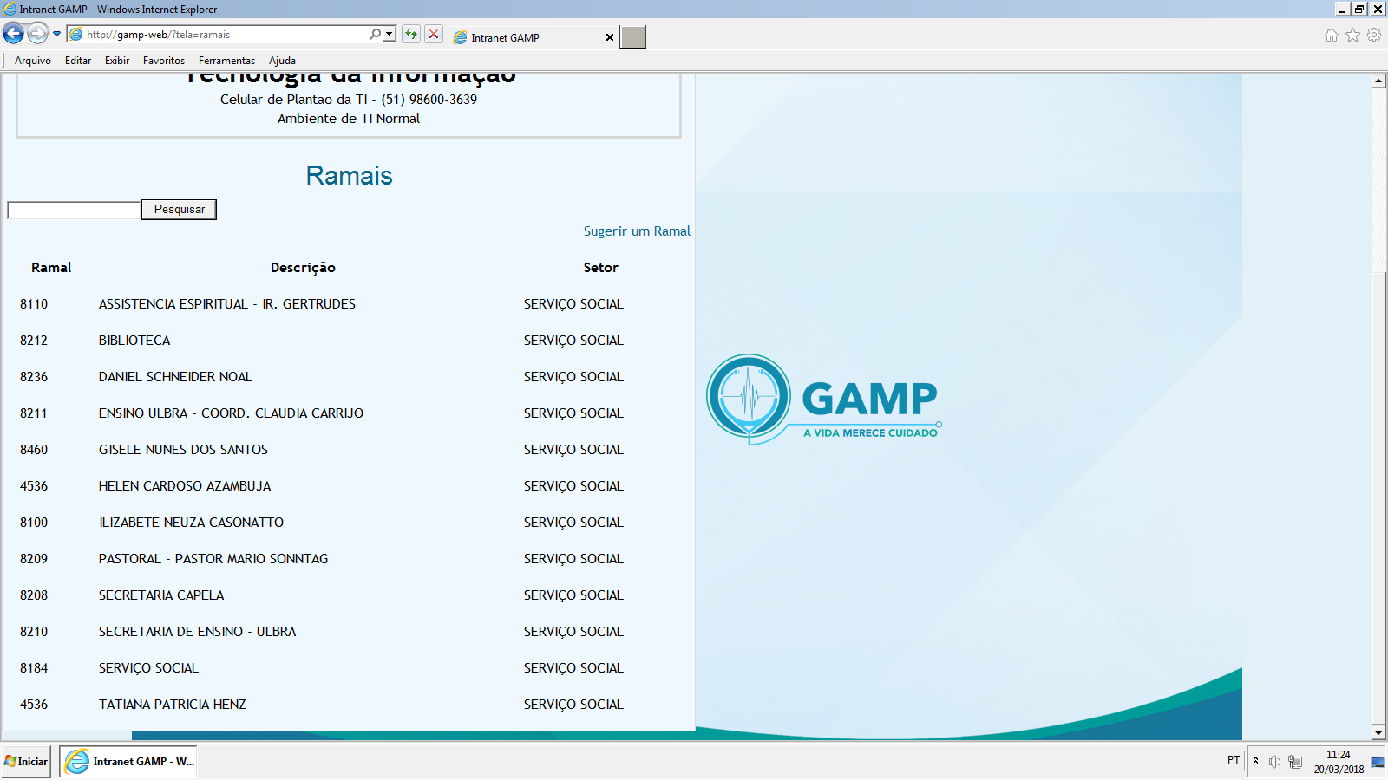
Solicito a gentileza de atualizarem a lista de ramais do Serviço Social conforme segue abaixo, bem como, os respectivos nomes das atuais colaboradoras:
HOSPITAL UNIVERSITÁRIO - HU
RAMAL - 8116
- Fabíula Thais Freese;
- Gisele Nunes dos Santos;
- Grasiela Nascimento;
- Ilizabete N. Casonatto;
- Jecimara Monteiro;
- Patricia Cassini;
- Shirlei Machado.
HOSPITAL DE PRONTO SOCORRO DE CANOAS- HPSC
RAMAL - 4536
- Ana Paula Hengel;
- Helen Azambuja;
- Tatiana Henz

